第10章 API函数的应用

API函数，也称DLL命令，是Windows系统外部动态连接库（即DLL库）中的命令。和VB,VC一样，易语言对API也有很好的支持。API是Windows的基础，学会使用API就可以实现Windows绝大部分的功能。



本章学习内容：
10.1 如何定义API函数 10.3 外部DLL库的应用
10.2 API 函数的综合应用 10.4 课后练习

10.1 如何定义API函数

④在窗体上拉出一个按钮组件。形成“按钮1”。并且双击它。

④在窗体上拉出一个按钮组件。形成“按钮1”。并且双击它。

④在窗体上拉出一个按钮组件。形成“按钮1”。并且双击它。

④在窗体上拉出一个按钮组件。形成“按钮1”。并且双击它。

④在窗体上拉出一个按钮组件。形成“按钮1”。并且双击它。

易语言中，使用一个API函数前（也称DLL命令），首先要对该函数进行定义，定义DLL命令涉及到以下主要属性：
Dll命令名、返回值类型、Dll库文件名、Dll命令在Dll库中的对应命令名、Dll命令参数。

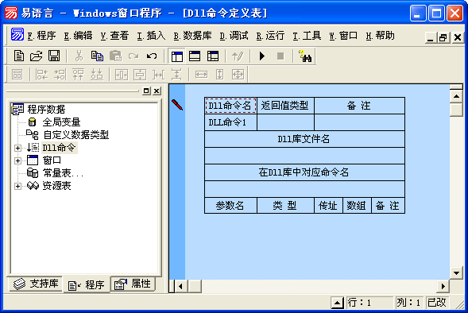


下面用一个可以取出当前所有的窗口句柄的例程，来进一步了解DLL命令的定义方法和使用。

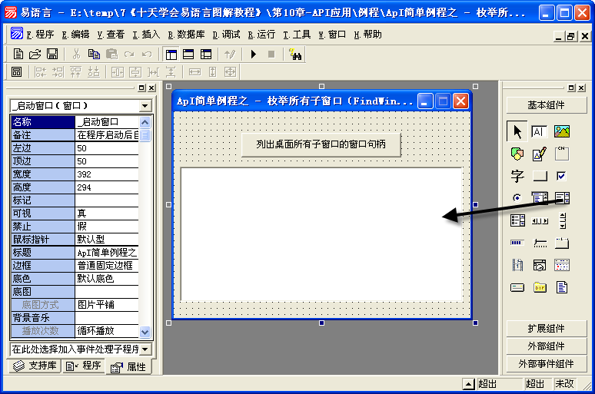

①拉出一个按钮组件，并将标题改成“列出桌面所有子窗口的窗口句柄”。

②拉出一个列表框组件。

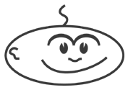
注意：API资料如何查找？
Windos中的DLL命令有很多，网上也有许多API的帮助文件，列出了常用的API令的相关资料。使用API之前，可以先上网下载一个API的帮助文档。

下面会用到1个DLL命令：FindWindowExA，这个命令可以在窗口列表中寻找与指定条件相符的第一个子窗口。

④新建一个DLL命令。

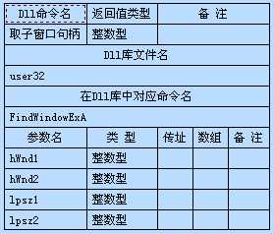
定义DLL命令在易语言中使用的命令名，可以随意定义，最好是定义一个方便识别的命令名
定义DLL库文件名。按照API资料中填写，不可以自定义。

定义DLL库中对应的命令名。按照API资料中填写，不可以自定义。

API资料中描述的，有几个参数，就添加几个参数，并且参数的类型要和资料中的符合，参数名可以自定义。

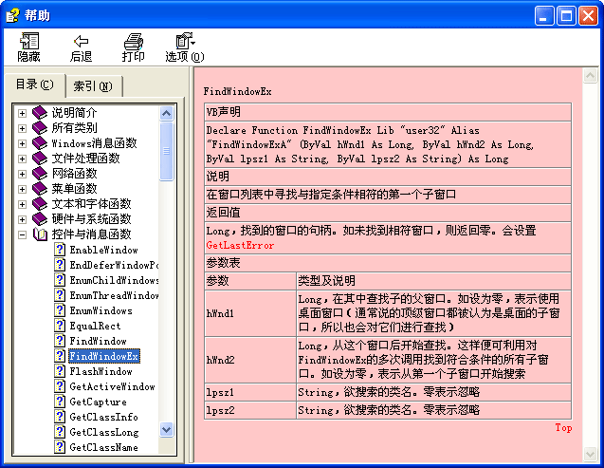
从API的帮助文件里可以查出User32是DLL库文件名，FindWindowExA是库命令名。

这里有四个参数的类型与说明。

⑥双击按钮，在_按钮1_被单击的子程序下输入代码：
列表框1.清空 ()
hWnd ＝ 取子窗口句柄 (0, 0, 0, 0)
判断循环首 (hWnd ≠ 0)
列表框1.加入项目 (到文本 (hWnd), )
hWnd ＝ 取子窗口句柄 (0, hWnd, 0, 0)
判断循环尾 ()

⑤新建一个整数型的变量。

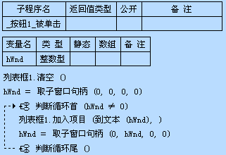
用判断循环首命令，循环取出当前所有子窗口的窗口句柄。

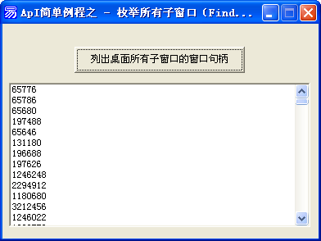
按下F5键试运行，点击按钮后，列表框就列出了所有子窗口的窗口句柄了。

10.2 API函数的综合应用
用API函数，可以实现很多特殊的效果，下面练习用3个DLL命令实现窗体的透明效果。



用到了3个DLL命令，分别是：
GetWindowLong：从指定窗口的结构中取得信息。
SetWindowLong：在窗口结构中为指定的窗口设置信息。
SetLayeredWindowAttributes：设置窗体的透明色。

①拉出一个滑块条组件。

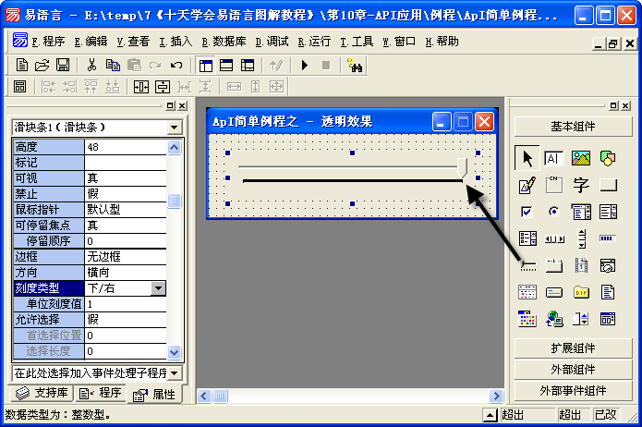

②将滑块条的刻度类型属性设置成“下/右”。

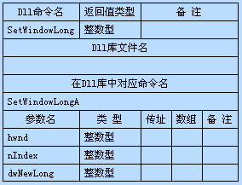
③对这3个DLL命令进行定义。

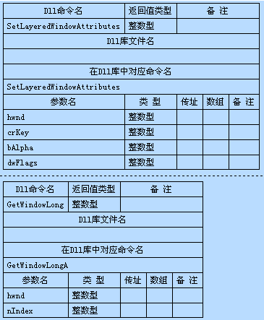

如果库文件名是：Kernel32.dll、Gdi32.dll、User32.dll、Mpr.dll、Advapi32.dll填写时可以省略，系统会自动搜索。

注意：API函数中常量的使用
使用DLL命令时，会有一些参数用到了API中的常量值，这些常量值可以使用API常量查询工具查找，并在易语言中使用自定义常量，进行定义，也可以直接将常量值添入参数中。

④双击_启动窗口，产生_启动窗口_创建完毕子程序，然后新建一个整数型的变量“Ret”

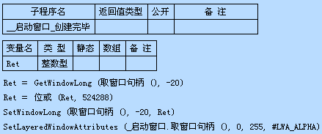

⑤在子程序下输入代码：
Ret ＝ GetWindowLong (取窗口句柄 (), -20)
Ret ＝ 位或 (Ret, 524288)
SetWindowLong (取窗口句柄 (), -20, Ret)
SetLayeredWindowAttributes (_启动窗口.取窗口句柄 (), 0, 255, #LWA_ALPHA)

⑥在滑块条的事件列表中选择“位置被改变”事件，产生“_滑块条1_位置被改变”子程序。

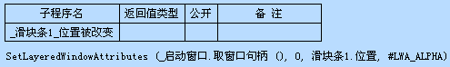

⑦在子程序下输入代码：
SetLayeredWindowAttributes (_启动窗口.取窗口句柄 (), 0, 滑块条1.位置, #LWA_ALPHA)

运行程序，然后拖动滑块条，可以看到，窗体渐渐变的透明，直到完全透明。

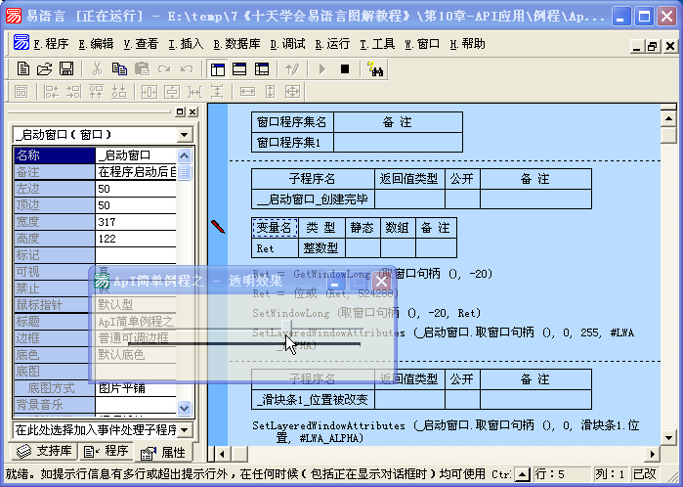

10.3 外部DLL库的应用

前2节都是介绍基本 Windows API 库文件，但API的使用方法多种多样，不但可以使用Windows自带的DLL命令，而且可以使用外部的DLL库中的DLL 命令，本节就使用一个外部的DLL库，来做一个水纹特效。

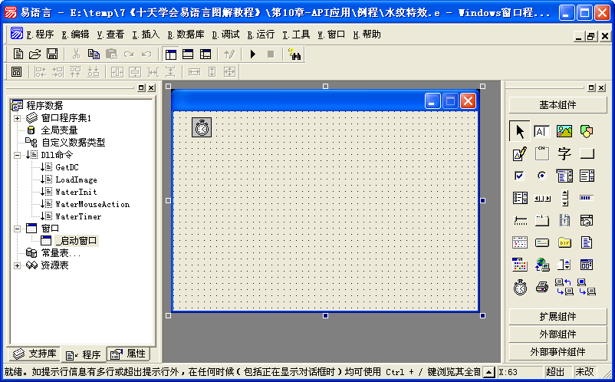

①新建一个易程序，然后，添加一个时钟组件。

注意：
该例程要使用到一个外部的DLL库，所以，在编写程序前，先从随书光盘中将WaterDll.dll文件拷贝到本地机器上，并一同将随书光盘中的“例图01.bmp”拷贝到程序保存到的目录下。

本例程要用到2个默认DLL库中的命令，和3个外部DLL库中的命令。
2个user32.dll中的命令：
GetDC：获取指定窗口的设备场景
LoadImage：载入一个位图、图标或指针
3个WaterDll.dll中的命令（外部DLL 库）：
外部DLL库中的命令使用方法，参见外部DLL库自带的帮助文档，没有帮助文档也可参见例程，或在实际使用的时候给命令参数不同的值看看出现的效果，自己理解DLL库中命令的作用。

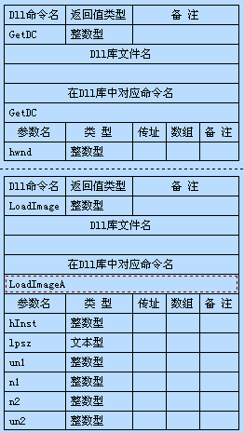

②定义默认DLL库中的命令。

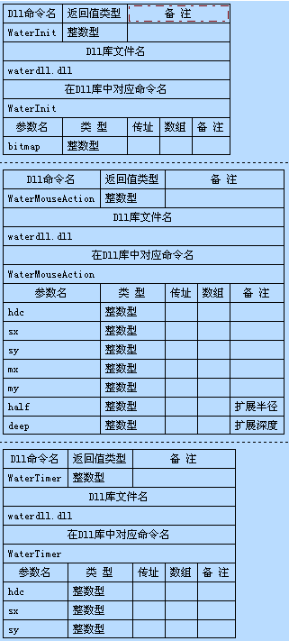
③定义外部DLL库中的命令。
由于是外部DLL库，所以，DLL库文件名要填写清楚。
命令中各参数可以照书中填写，各参数的作用，可以编写完程序后，更改参数的值，进行调试，就可以了解命令中的各个参数了。

④双击_启动窗口产生了“_启动窗口_创建完毕“的子程序，并新建一个整数型的变量“bitmap”。用来存放LoadImage命令的返回值。

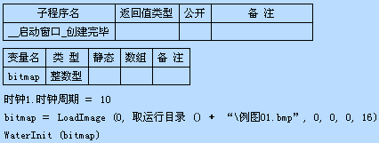

16是#LR_LOADREALSIZE的常量值，使用常量查询工具查出。

⑤在_启动窗口_创建完毕的子程序中输入代码：
时钟1.时钟周期 ＝ 10
bitmap ＝ LoadImage (0, 取运行目录 () ＋ “\例图01.bmp”, 0, 0, 0, #LR_LOADFROMFILE)
WaterInit (bitmap)

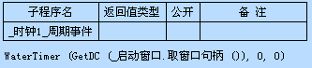

⑥双击时钟组件，产生“_时钟1_周期事件”子程序，子程序下输入代码：
WaterTimer (GetDC (_启动窗口.取窗口句柄 ()), 0, 0)

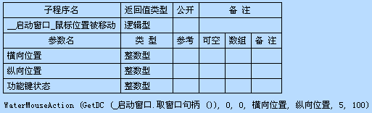
⑦将子程序的返回值设置成“逻辑型”。

⑧在启动窗口的事件选择框中选择“鼠标位置被移动”选项，产生了“_启动窗口_鼠标位置被移动”子程序，然后在子程序下输入代码：
WaterMouseAction (GetDC (_启动窗口.取窗口句柄 ()), 0, 0, 横向位置, 纵向位置, 5, 100)

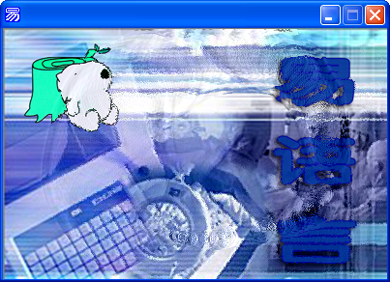

试运行程序，然后在窗体上移动鼠标，就可以看到逼真的水纹效果了。

10.4 课后练习

（1）学着使用API函数的帮助文档：

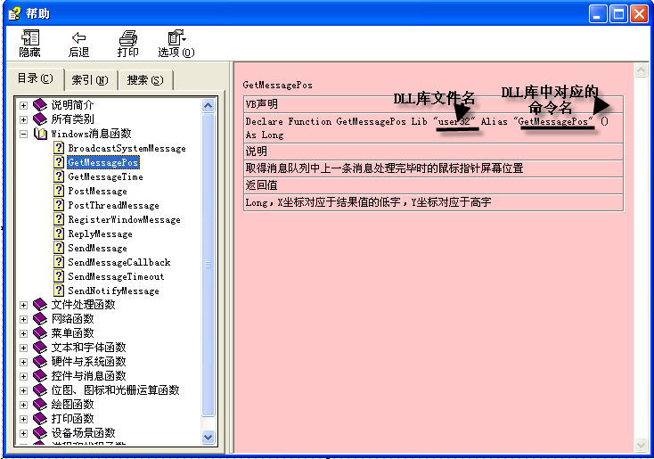

(2)使用简单的API，制作一个模拟键盘按下“Win键+D”，和模拟鼠标移动的程序。

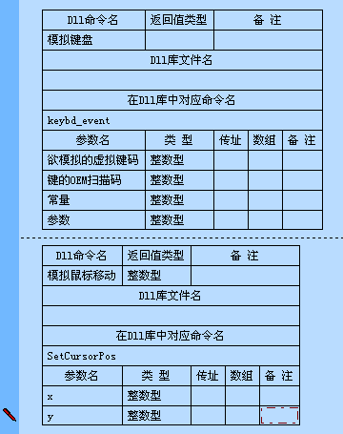

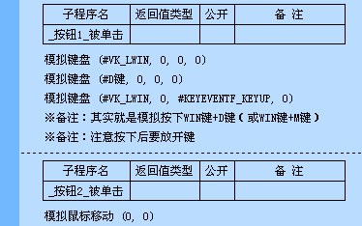

提示：
GetMessagePos：模拟鼠标移动；
keybd_event：模拟键盘按下。

这里是DLL声明，分别声明模拟键盘与模拟鼠标移动的两个DLL命令。

在_启动窗口中新建两个按钮，分别双击按钮组件，以进入被单击事件子程序，并输入程序代码。
最后按F5键试运行，看看效果。

